
المملكة العربية السعودية
وزارة التعليم العالي
جامعة الدمام
كلية التربية بالجبيل

Data structure

Group.4
نرجس علي آل رضوان
أبرار أحمد الصفار
بيان علي العبد العلي
جواهر الحارثي
ريم الخالدي

Date:12\4\1433

D.Eman Ahmed Abdel Ghaffar
Task 1:

Design a function that sets the initial number 1 Residence in the array [4] [4] and puts 0 initial location number by using the pointers ?
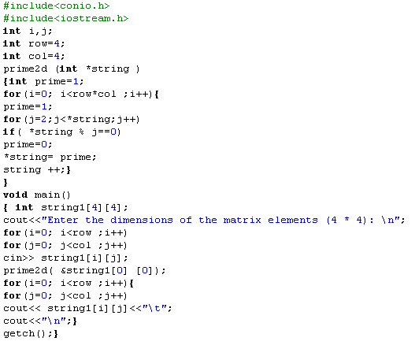
Program :

Out put :

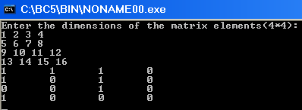

ملاحظة:
العدد الأولي هو الذي لا يقبل القسمة بدون باقي إلا على نفسه أو على واحد
و يعد العدد 1من أعداد أولية
1 2 3 5 7 11 13 ..........

Reference:
@ Step by step to learn c or c++.

